HRVATSKI JEZIK -PONEDJELJAK, 11.10.2021. -MT,SB
PROČITAJ RIJEČ OD TRI SLOVA I SPOJI RIJEČ SA SLIKOM.
BOS 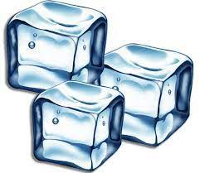
BOL
BIK 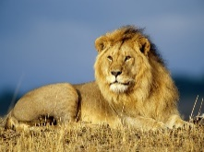
KAP
KIP
KRV
LAK 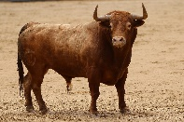
LED
LAV 